Die Wasserstoffantriebe sind die Zukunft der deutschen Automobilindustrie
Struktur der Presentation
DSD II - MK
- Funktion des Wasserstoffmotors
  - Grundprinzip
    - Wasserstoff reagiert mit Sauerstoff in der Brennstoffzelle
    - Dabei wird Energie freigesetzt
    - Diese Energie wird an einen elektrischen Motor übertragen
    - Der Motor bewegt das Fahrzeug
  - Aufbau der Brennstoffzelle
    - Besteht aus einer Anode und einer Kathode
    - Beide sind durch einen Elektrolyten voneinander getrennt
    - Wasserstoff reagiert ohne äußere Energiezufuhr mit Sauerstoff
    - Als Endprodukt entstehen nur Wasserdämpfe (keine schädlichen Emissionen)
    - https://e-engine.de/grundlagen-wie-funktioniert-ein-wasserstoff-fahrzeug/
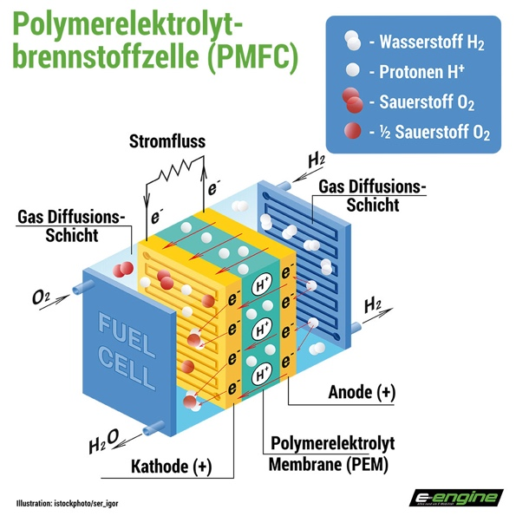
  - Energieübertragung
    - Die in der Brennstoffzelle erzeugte Energie wird direkt an den Elektromotor weitergegeben
    - Dieser Prozess wird als "kalte Verbrennung" bezeichnet
    - Der Elektromotor treibt das Fahrzeug an
- Wasserstoff im Vergleich zu anderen Antriebsarten
  - Umweltbelastung
    - Wasserstoffantrieb: keine schädlichen Emissionen, nur Wasserdampf als Endprodukt
    - Verbrennungsmotor: ca. 20% der deutschen Treibhausgase (2023: etwa 150 Millionen Tonnen Abgase)
    - Elektromotor: keine direkten Emissionen beim Fahren, aber Recycling-Probleme bei Batterien
  - Wirkungsgrad
    - Wasserstoffantrieb: ca. 50% der erzeugten Energie wird genutzt
    - Verbrennungsmotor: nur 25-35% Wirkungsgrad
    - Elektromotor: über 50% Wirkungsgrad
    - Wasserstoff nutzt doppelt so viel Energie wie konventionelle Verbrennungsmotoren
  - Reichweite
    - Wasserstoffautos: bis zu 700 Kilometer ohne Betankung
    - Elektroautos: ähnliche Reichweite trotz jahrelanger Technologieentwicklung
    - Verbrennungsmotoren: höhere Reichweite, aber deutlich höherer Kraftstoffverbrauch
- Speicher- und Transportmöglichkeiten?
  - Hoch- und Niederdruckspeicherung
    - Wasserstoff wird unter sehr hohem Druck in spezielle Tanks gespeichert
    - Vorteil: geringeres Volumen nötig; Nachteil: sehr hoher Energieaufwand zur Druckerzeugung
    - Lagerung bei geringem Druck
    - Vorteil: weniger Energie erforderlich; Nachteil: benötigt deutlich mehr Platz
  - LKW-, Pipeline- oder Schifftransport
    - LKW: Transport in Druckbehältern für gasförmigen oder verflüssigten Wasserstoff; Geeignet für kurze bis mittlere Distanzen
    - Pipelines: Derzeit existieren mehrere kleine Wasserstoff-Netze in Deutschland; Bestehende Erdgasleitungen können ohne große Mühe umgewandelt werden; Wirtschaftlich sinnvoll bei größeren Entfernungen
    - Schiffe: Ermöglicht Import von Wasserstoff aus Übersee; Einzige wirtschaftliche Option bei Strecken über 1000 Kilometer
  - Woher kommt die Energie?
  - https://www.businessart.at/wasserstoff-weltweit-fast-nur-aus-fossilen-quellen
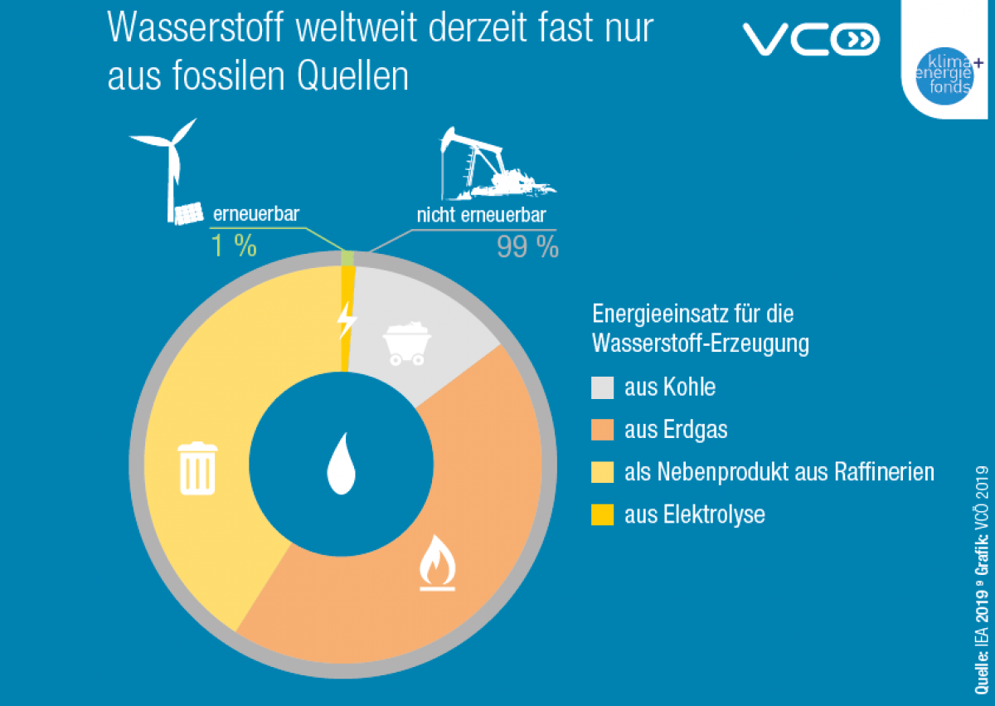
- Fazit
  - Meine Meinung:
    - Obwohl der Wasserstoff nicht so einfach zu produzieren ist, glaube ich, dass er die Zukunft der Antriebe sein wird, weil unser Planet immer mehr unter der menschlichen Tätigkeit leidet, indem man ständig fossile Brennstoffe benutzt, um seine Energiebedürfnisse zu erfüllen. Wenn man mehr Zeit und Geld für die Entwicklung der Infrastruktur, die für die Herstellung und den Transport des Wasserstoff benötigt wird, dann werden die meisten Probleme mit diesem Antriebsart zurechtgekommen.

